Univerza v Ljubljani
Filozofska fakulteta
Oddelek za arheologijo

Študijsko leto 2010/2011, 1. letnik
Predmet: Klasična arheologija 1
Nosilec predmeta: izr. prof. dr. B. D.

Seminarska naloga

E. C.

PRAKSITEL; HERMES IZ OLIMPIJE

Ljubljana, 17.5.2011

Praksitel je bil eden izmed najbolj priznanih Atenskih umetnikov 4. stoletja pred našim štetjem. Poznan je bil zaradi ljubkosti svojih kipov božanstev; Hermesa, Afrodite, Apolona. Bil je prvi kipar, ki je upodobil golo žensko, naravne velikosti.
Eden izmed njegovih najbolj znanih kipov je Hermes iz Olimpije. Kip je danes shranjen v Arheološkem muzeju v Olimpiji, enemu izmed najpomembnejših muzejev v Grčiji.
Kip je datiran v leto 343 pred našim štetjem, narejen je iz marmorja ter je edino originalno delo avtorja Praksitela, ki je ohranjeno. Obdobje, v katero spada je Grško klasično. Kip je bil najden v Olimpiji, nepoškodovan in zakopan nekaj metrov pod zemljo. Posvečen je bil Alti, svettemu templju v Olimpiji, od Elencev ter Arkadcev, za podkrepitev pogodbe o miru. Kasneje je bil premaknjen v Herin tempelj, kjer so ga odkrili leta 1877.
Kip, tako imenovan “Diamant Olimpije” predstavlja Hermesa, sela Bogov, ki drži malega Dioniza, ta poskuša vzeti nekaj iz Hermesove roke.
Zgodba poteka takole; Dionizova mama, je umrla od groze, ko se je pred njo prikazal Zevs z njegovimi strelami ter sijajem. Nosila je otroka, Zevs je vzel njenega otroka in ga poslal k Nimfam na Kreto, prek sela Hermesa. Ko je otrok začel jokati, ga je Hermes zamotil znečem, kar se je bleščalo.
Kip je moški akt. Hermes izgleda sproščen, v glavnem počiva na drevesnem deblu. Zaradi statičnih razlogov je Praksitel uporabil opornik, ki ga je zakril z draperijo Na ustnicah se opazi senca, ki prikazuje začetek nasmeha ter sovpada z kontrastom velikega nosu. Pričeska je neurejena, kar se ne ujema z kožo, ki izgleda nežna ter gladka. Visok je 2,10 metra.
Hermes iz Olipije je priznano delo Paraksitela, kjer je trdnost marmorja neopazna, saj z njegovim izjemnim obvladanjem senčenja, kip prikaže kot dejanske dele človeškega telesa. Da bi Paraksitel vlil kipu življenje, nalašč ne ohranja simetrije. Če gledamo kip iz leve strani, ima na obrazu trpeč izraz, z desnega zornega kota pa izgleda kakor da se smeji, če kip pogledamo naravnost je viden miren izraz na njegovem obrazu.

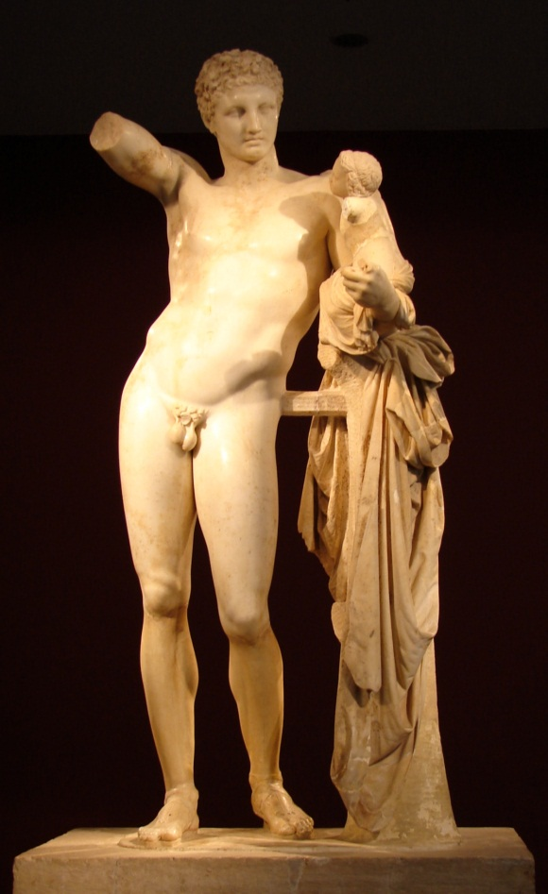
Slika 1., Hermes iz Olimpije

Literatura;
- Leksikon Cankarjeve založbe, 3. Izdaja, 2.dopolnjeni natis, Cankarjeva založba, Ljubljana, 2000
- http://www.sikyon.com/olympia/Art/olymp_eg09.html
- http://www.theoi.com/Gallery/S11.1.html
SLIKA 1.;
- http://upload.wikimedia.org/wikipedia/commons/b/b6/Hermes_di_Prassitele%2C_at_Olimpia%2C_front.jpg

